CASOS DE PRUEBA
Plantilla para diseño y ejecución
TQA • Documento base para prácticas e integrador
01  DISEÑAR EL TC  Definir qué se quiere comprobar y cómo. | 02  EJECUTAR LA PRUEBA  Registrar qué ocurrió realmente.
Solo incluye diseño y ejecución. La trazabilidad se incorporará más adelante.
PARTE 1 · PLANTILLA PARA CREAR EL CASO DE PRUEBA
Completar antes de ejecutar la prueba.
ID DEL TC | TC-004 | PRIORIDAD | Media
TÍTULO | Ordenar productos por precio de menor a mayor | TIPO | Funcional
MÓDULO | Catálogo – ordenamiento | AMBIENTE | QA (sitio de demostración)
1. Objetivo
¿QUÉ SE QUIERE VALIDAR? | Comprobar que el filtro Price (low to high) reordena el catálogo de forma ascendente según el precio.
2. Precondiciones
Estado inicial | Sesión iniciada con problem_user en el catálogo, con el orden por defecto Name (A to Z).
Usuario / permisos | problem_user (usuario de demostración).
Configuración | Ninguna.
3. Datos de prueba
Dato | Opción de ordenamiento
Valor | Price (low to high)
Origen | Preparado (opciones del filtro)
Observación | Orden esperado: $7.99, $9.99, $15.99, $15.99, $29.99, $49.99.
4. Pasos y resultados esperados
Los pasos deben ser reproducibles: otro tester debería poder ejecutarlos sin pedir aclaraciones.
# | Paso / acción | Dato utilizado | Resultado esperado
1 | Iniciar sesión con problem_user | problem_user / secret_sauce | Se muestra el catálogo ordenado por nombre.
2 | Anotar el orden inicial de precios | — | Orden inicial: $29.99, $9.99, $15.99, $49.99, $7.99, $15.99.
3 | Abrir el filtro de ordenamiento | — | Se despliegan las 4 opciones de orden.
4 | Seleccionar Price (low to high) | Price (low to high) | El filtro muestra la opción elegida.
5 | Verificar el orden de los productos | — | Los precios quedan en orden ascendente, de $7.99 a $49.99.
5. Resultado esperado final
CRITERIO DE ÉXITO | Los productos se muestran ordenados de menor a mayor precio y el filtro conserva la opción seleccionada.

PARTE 2 · PLANTILLA PARA EJECUTAR LA PRUEBA
Completar durante o inmediatamente después de ejecutar el TC.
ID DEL TC | TC-004 | EJECUTADO POR | Juan Gabriel Ibañez Copatiti
FECHA | 20/10/2026 | HORA | 21:26
AMBIENTE | QA (sitio de demostración) | VERSIÓN | SauceDemo – Swag Labs (web)
1. Resultado de la ejecución
☐ PASS | ☒ FAIL | ☐ BLOCKED | ☐ NOT RUN
2. Resultado observado
¿QUÉ OCURRIÓ REALMENTE? | Al seleccionar Price (low to high), el catálogo no cambió: los precios siguieron en el orden $29.99, $9.99, $15.99, $49.99, $7.99, $15.99 y el filtro volvió a mostrar Name (A to Z).

COMPARACIÓN | No coincide. El orden no se aplica y la selección del filtro se revierte. Con standard_user el mismo filtro sí ordena correctamente, por lo que el defecto se presenta con este usuario.
3. Registro de ejecución por paso
# | Paso ejecutado | Resultado observado | Estado | Observación
1 | Inició sesión con problem_user | Catálogo visible | PASS | Todas las imágenes iguales
2 | Anotó el orden inicial | Orden por nombre | PASS | —
3 | Abrió el filtro | Opciones visibles | PASS | —
4 | Seleccionó Price (low to high) | Filtro volvió a Name (A to Z) | FAIL | Selección revertida
5 | Verificó el orden | Orden sin cambios | FAIL | Ver BUG-002
4. Evidencia
Tipo | Captura de pantalla
Nombre o referencia | TC-004_01_orden_no_aplicado.png  CTRL_orden_standard_user_ok.png
Descripción | Catálogo de problem_user sin reordenar y, como control, el mismo filtro funcionando con standard_user.
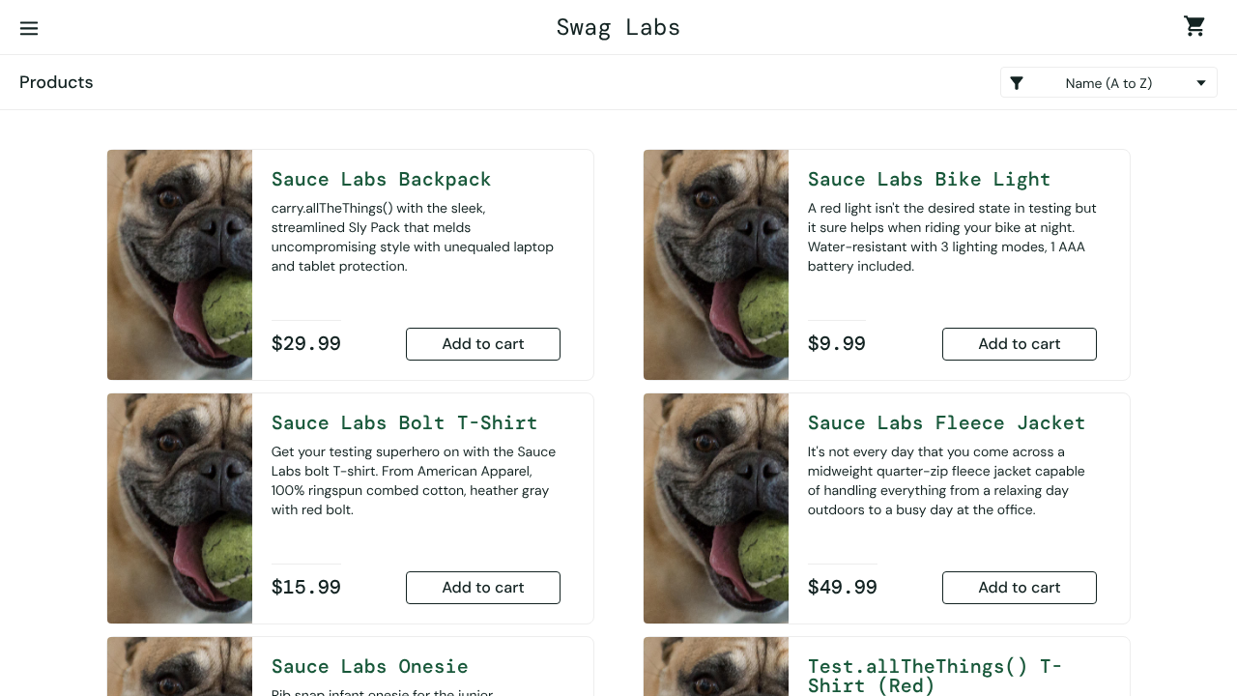
TC-004_01_orden_no_aplicado.png
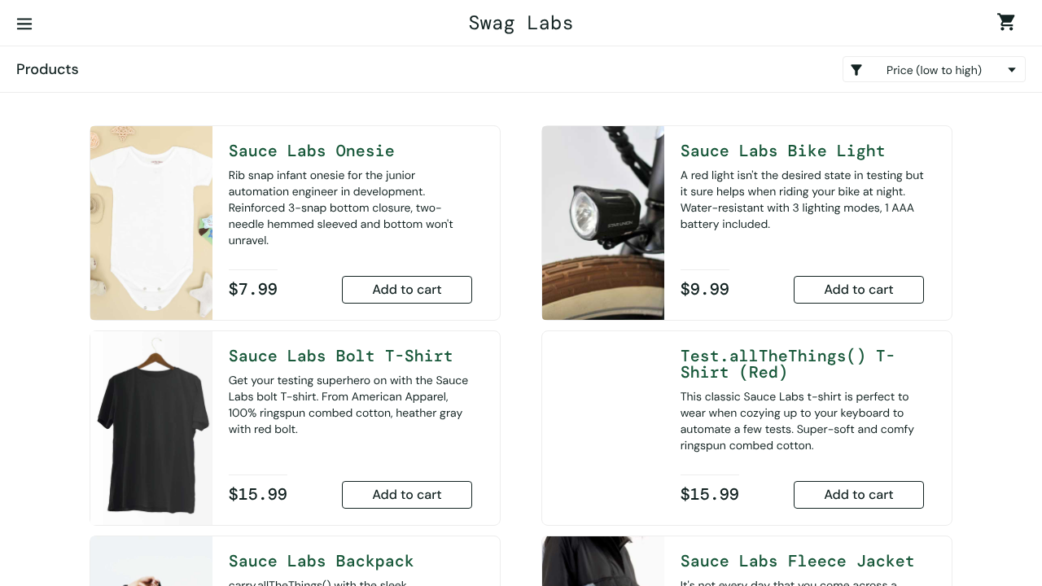
CTRL_orden_standard_user_ok.png
5. Si el resultado es FAIL
DESVIACIÓN ENCONTRADA | El ordenamiento por precio no se aplica y el filtro vuelve a la opción por defecto.

REFERENCIA DEL DEFECTO | BUG-002
6. Observaciones de ejecución
OBSERVACIONES | Recomendación: corregir el defecto y repetir el caso con las cuatro opciones del filtro (A-Z, Z-A, precio ascendente y descendente) como prueba de regresión. También se observó que todos los productos muestran la misma imagen, lo que conviene revisar por separado.
Reglas de uso
- El TC se diseña primero; el resultado observado se registra durante la ejecución.
- El resultado esperado debe estar definido antes de ejecutar.
- PASS = coincide; FAIL = diferencia verificable; BLOCKED = no se pudo ejecutar; NOT RUN = aún no ejecutado.
- Las evidencias deben permitir entender el resultado.
- El TC debe ser claro, concreto y reproducible por otro tester.

